公務人員保障暨培訓委員會培訓業務系統操作手冊
保訓會培訓業務系統網址
104.2.15製至至
https://web13.csptc.gov.tw/WebACMS
- 點選右邊「線上申請複查成績系統」
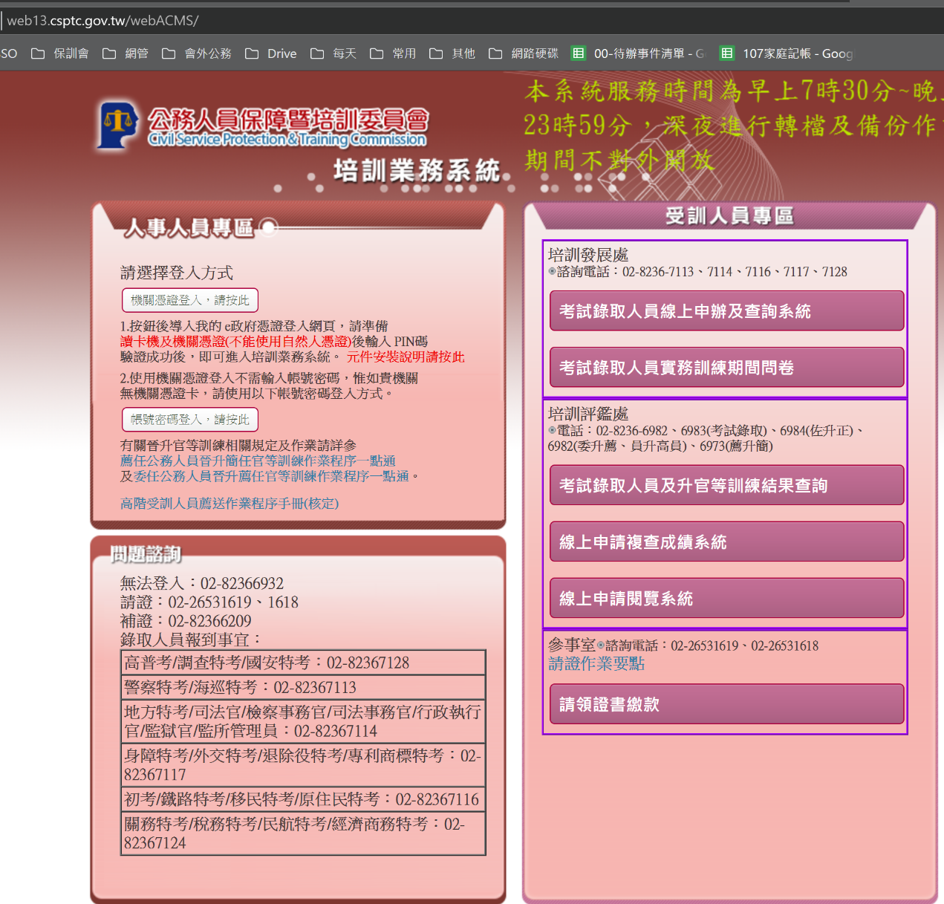

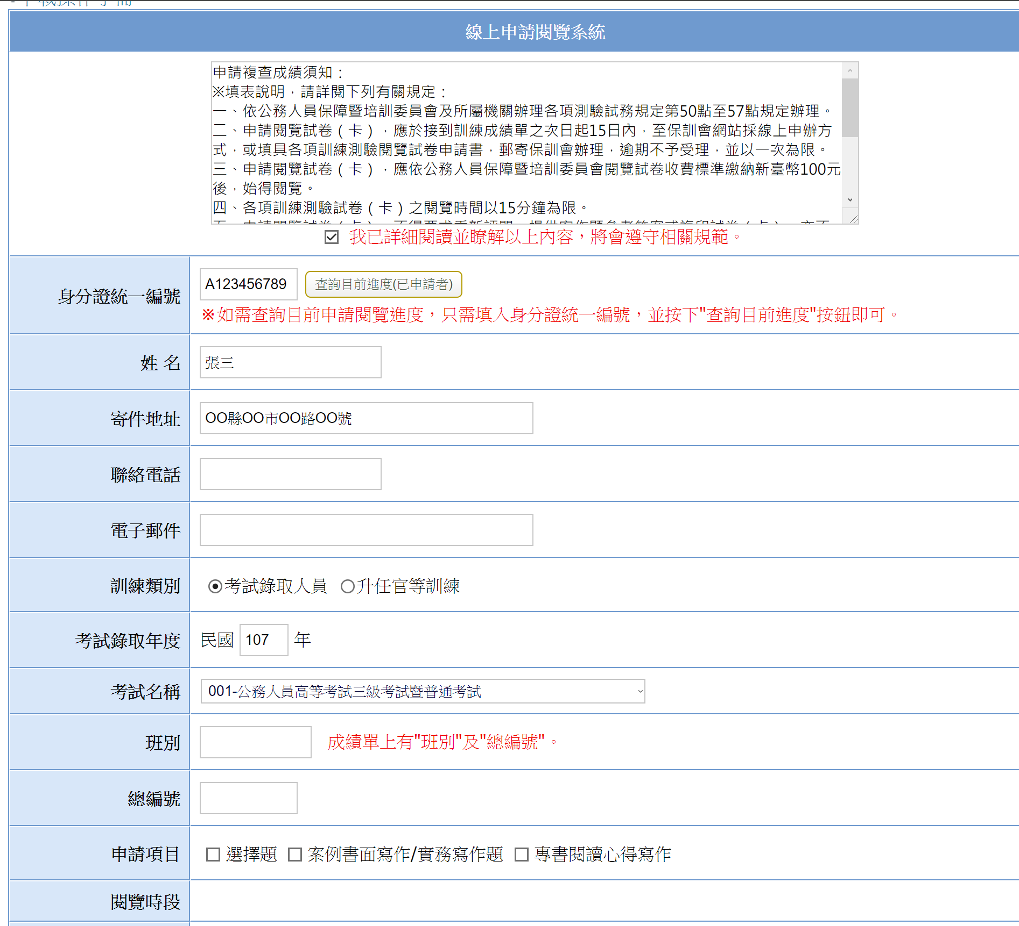
- 填寫資料，勾選「我已詳細閱讀並瞭解以上內容，將會遵守相關規範」

- 資料上傳成功
